# **Задание 1**

Многозадачность в современных системах реализована через переключение между процессами с помощью планировщика. Какие операции при этом замедляют работу компьютера?

*Приведите ответ в свободной форме со своим комментарием.*

# **Решение 1**

Работу компьютера замедляют задачи, связанные со сменой контекста. В случае с частой передачей информации между процессором (кэш-памятью, обладающей высокой скоростью) и оперативной памятью компьютера выполнение программ может занимать больше времени.

# **Задание 2**

### В каких случаях используется планировщик SCHED_DEADLINE

### *Приведите ответ в свободной форме*

# **Решение 2**

Планировщик SCHED_DEADLINE применяется в задачах, в которых необходимо работать с минимальной задержкой, в режиме реального времени.

**Задание 3**

Запустите следующий код, имитирующий нагрузку типа ввод / вывод, с значениями nice 19, 10, 0 и измерьте время исполнения с помощью утилиты time. Объясните получившееся различие во времени исполнения для разных запусков.

dd if=/dev/zero of=/dev/null bs=16 count=10000000

*Ответ приведите в виде снимка экрана с комментариями в свободной форме*

# **Решение 3**

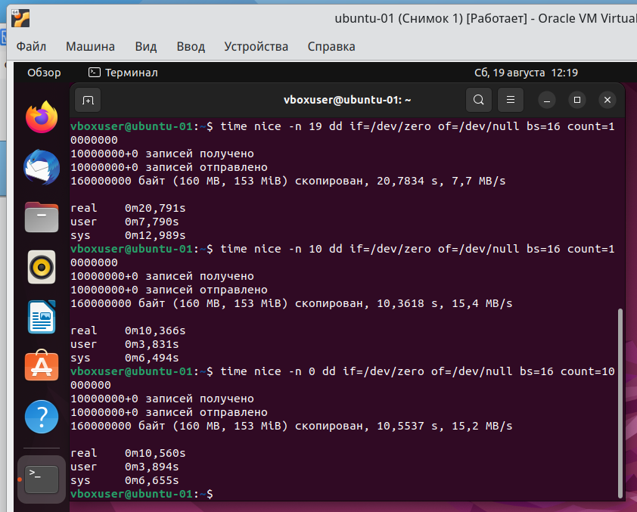

Запуск с разным значением nice показал, что самое долгое время выполнения при запуске с nice 19 - самый низкий приоритет. В случае с приоритетами 10 и 0 время выполнения практически одинаковое, вероятно, потому что было влияние параллельно выполняющихся в системе процессов. В теории при одинаковых условиях один и тот же процесс при значении nice 0 должен выполниться быстрее, т.к. имеет более высокий приоритет.

# **Задание 4**

Повлияет ли на реальное время исполнения запуск кода из Задания 3 на одном ядре вместо нескольких? Напишите почему да или почему нет. Проверьте своё предположение с помощью утилиты taskset

*Ответ приведите в виде снимка экрана с комментариями в свободной форме*

# **Решение 4**

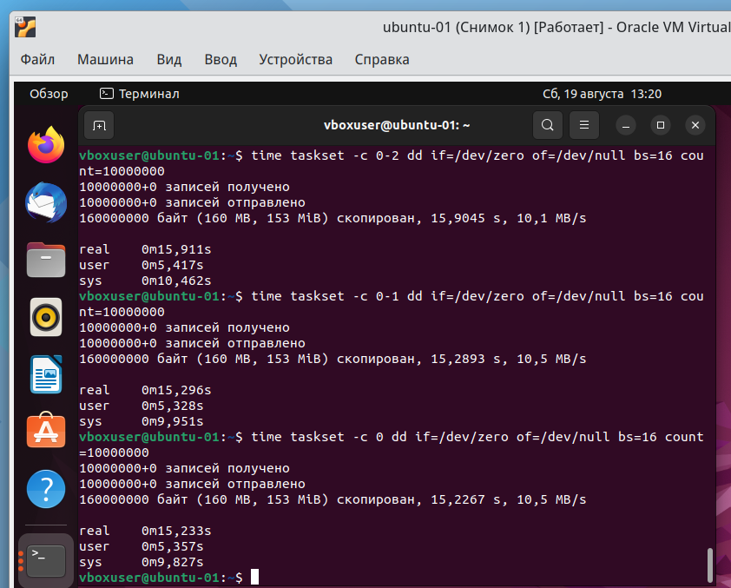

Запуск на 3-х, 2-х, и на 1-м ядре не привел к существенному изменению времени выполнения команды. Запустив в другом окне терминала htop, обнаружил, что во всех 3-х случаях загружается на 100% лишь одно ядро.

# **Задание 6\***

Запустите код из Задания 3 с приоритетом по умолчанию. Одновременно запустите веб-браузер с разными приоритетами. Создайте условия, чтобы получить различную отзывчивость браузера при использовании разных приоритетов. Запишите условия и опишите результаты.

*Приведите ответ в свободной форме со своим комментарием.*

# **Решение 6\***

При помощи команды из задания 3 не удалось загрузить машину таким образом, чтобы были заметные изменения отзывчивости в интерфейсе браузера. Для того, чтобы загрузить ресурсы ВМ, запустил команду архивирования **sudo zip -r test.zip /var** . При выполнении архивирования в фоне и запуске браузера со значением nice 19 заметил существенные замедления в работе по сравнению с запуском со значением 0.